第12章 计算机系统硬件技术的发展及其实施基础

12.1计算机系统的性能评测
1. 评测性能的几种方法
2. 基准测试程序
3. 基准测试的公正性和准确性

12.2微机和微处理器的普及和发展

12.2.1微机和微处理器
1. 微处理器的性能
2. 微机的主板结构
3. 台式机、笔记本电脑和平板电脑
4. 智能手机
5. 酷睿微处理器
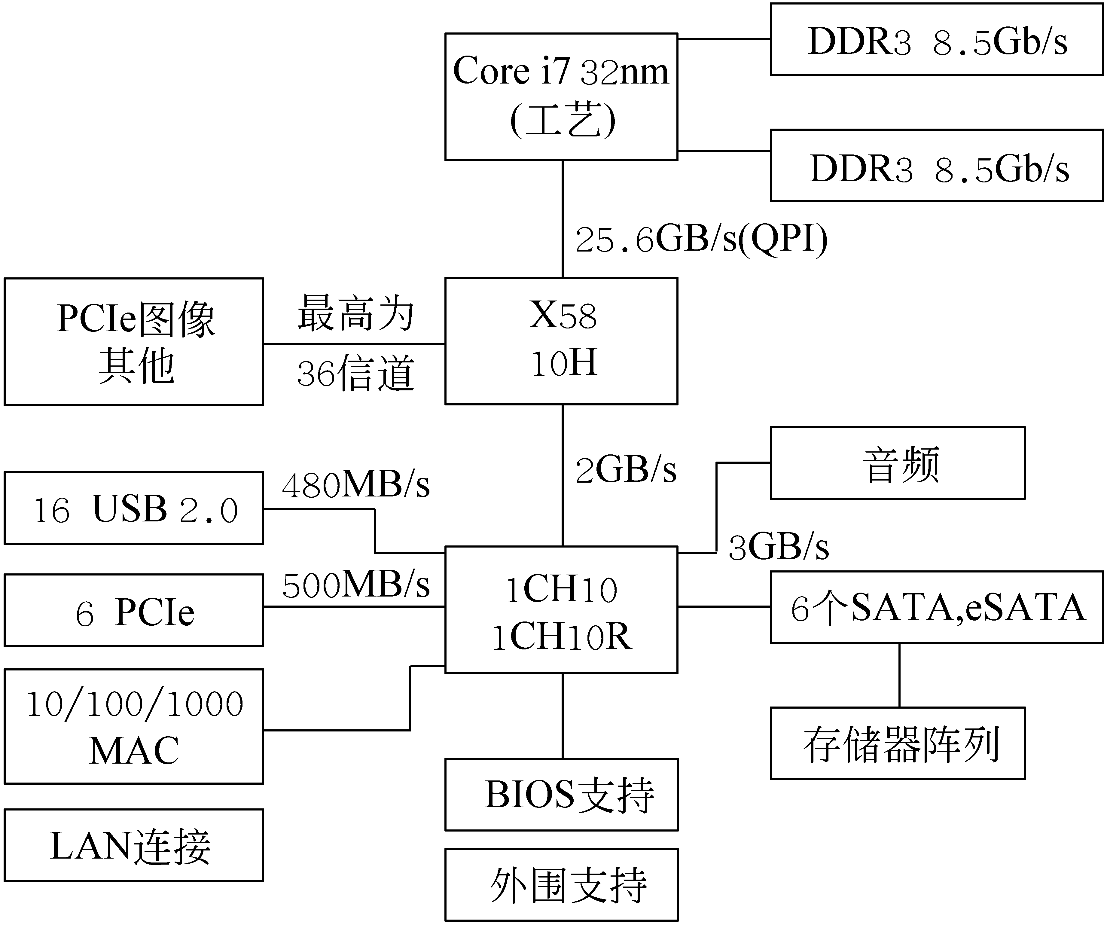
图12.1Core i7和X58芯片组结构图

12.2.2嵌入式计算机和片上系统
1. 嵌入式计算机
2. 片上系统
3. ARM微处理器
4. 数字信号处理器

12.2.3智能卡和射频识别(RFID)标签
1. 智能卡
2. RFID标签
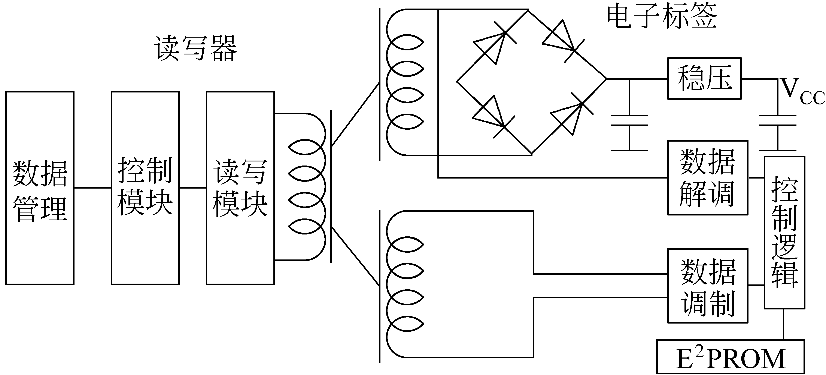
图12.2射频识别系统

12.3提高计算机系统性能的措施与实现

12.3.1服务器的结构

12.3.2超级标量处理机、超级流水线处理机和超长指令字处理机
1. 超级标量、超级流水线和超长指令字处理机的特点
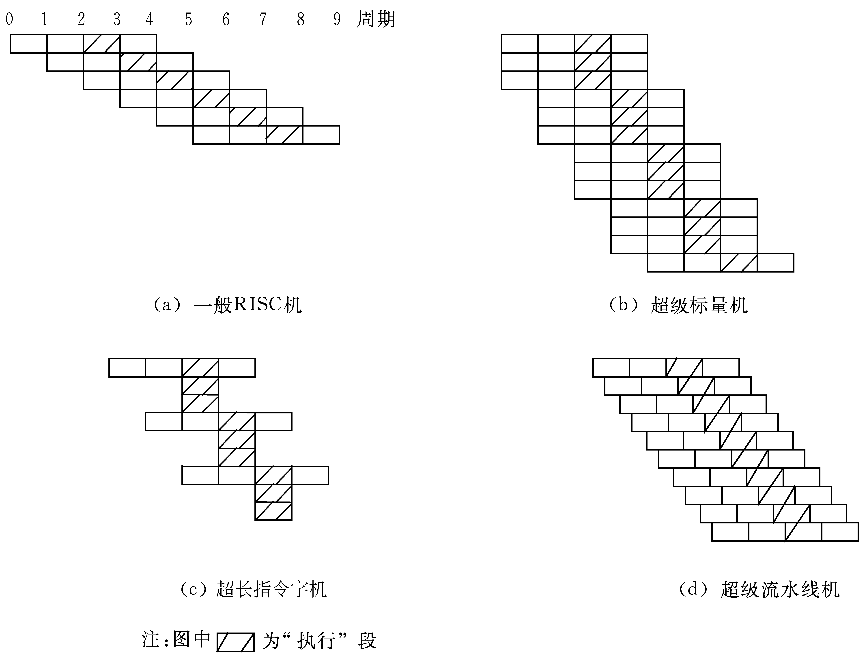
图12.34种处理机的指令流水线
2. 超级标量处理器举例——Ultra SPARC Ⅳ+处理器
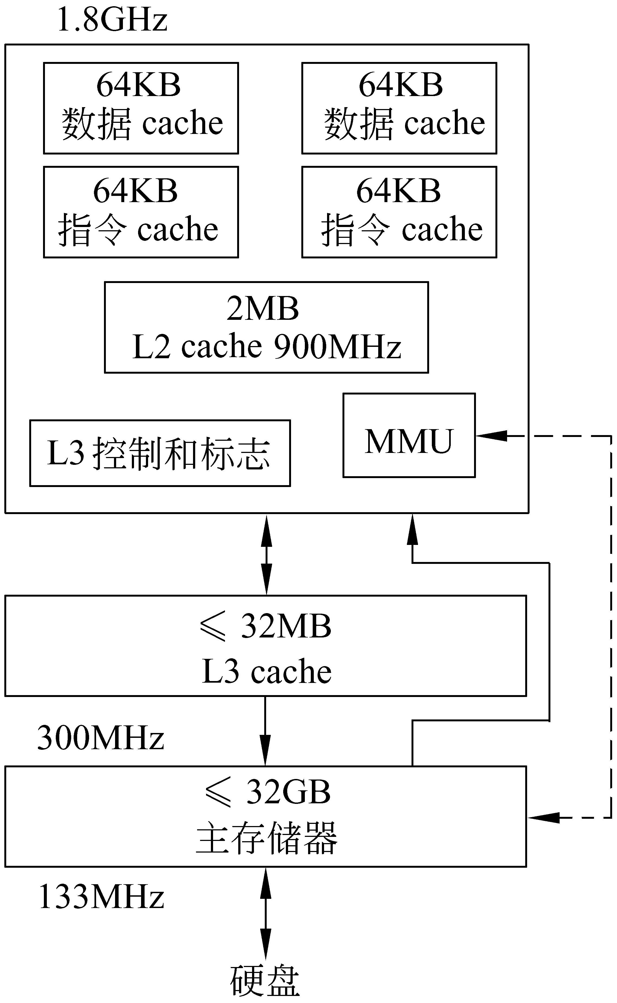
图12.4Ultra SPARC Ⅳ+存储系统

12.3.3向量处理机
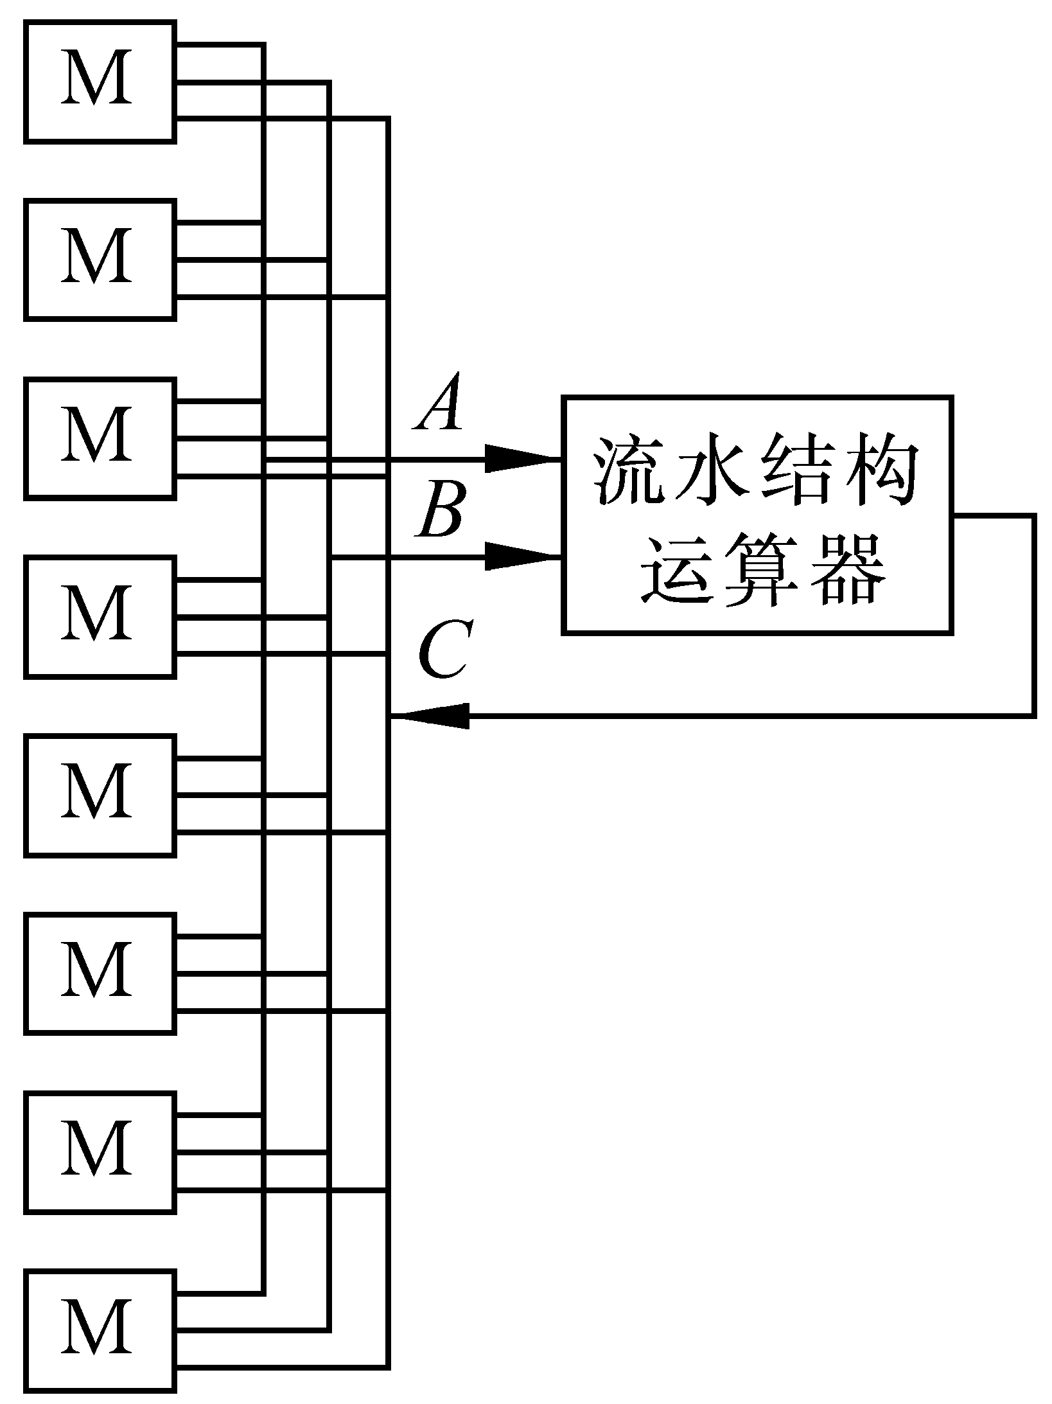
图12.5多存储模块组成的向量处理示意图

12.3.4多处理机系统
1. 多指令流多数据流(MIMD)系统的结构
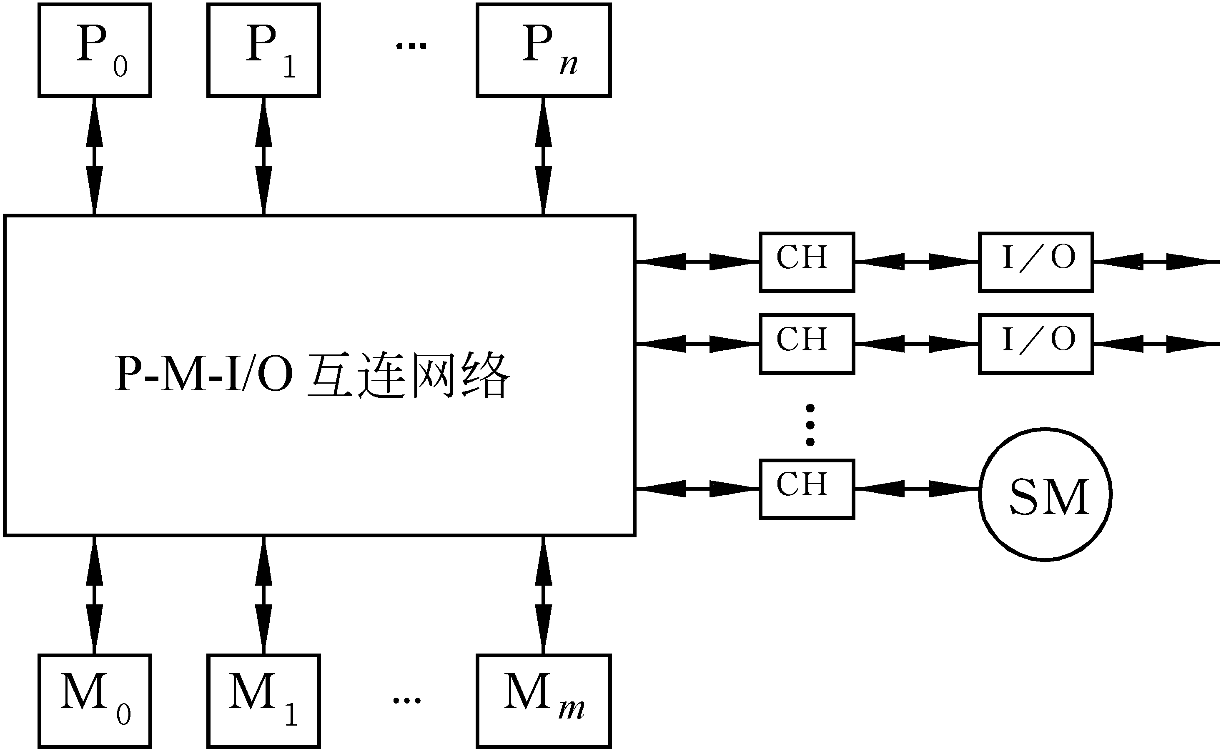
图12.6多处理机结构框图
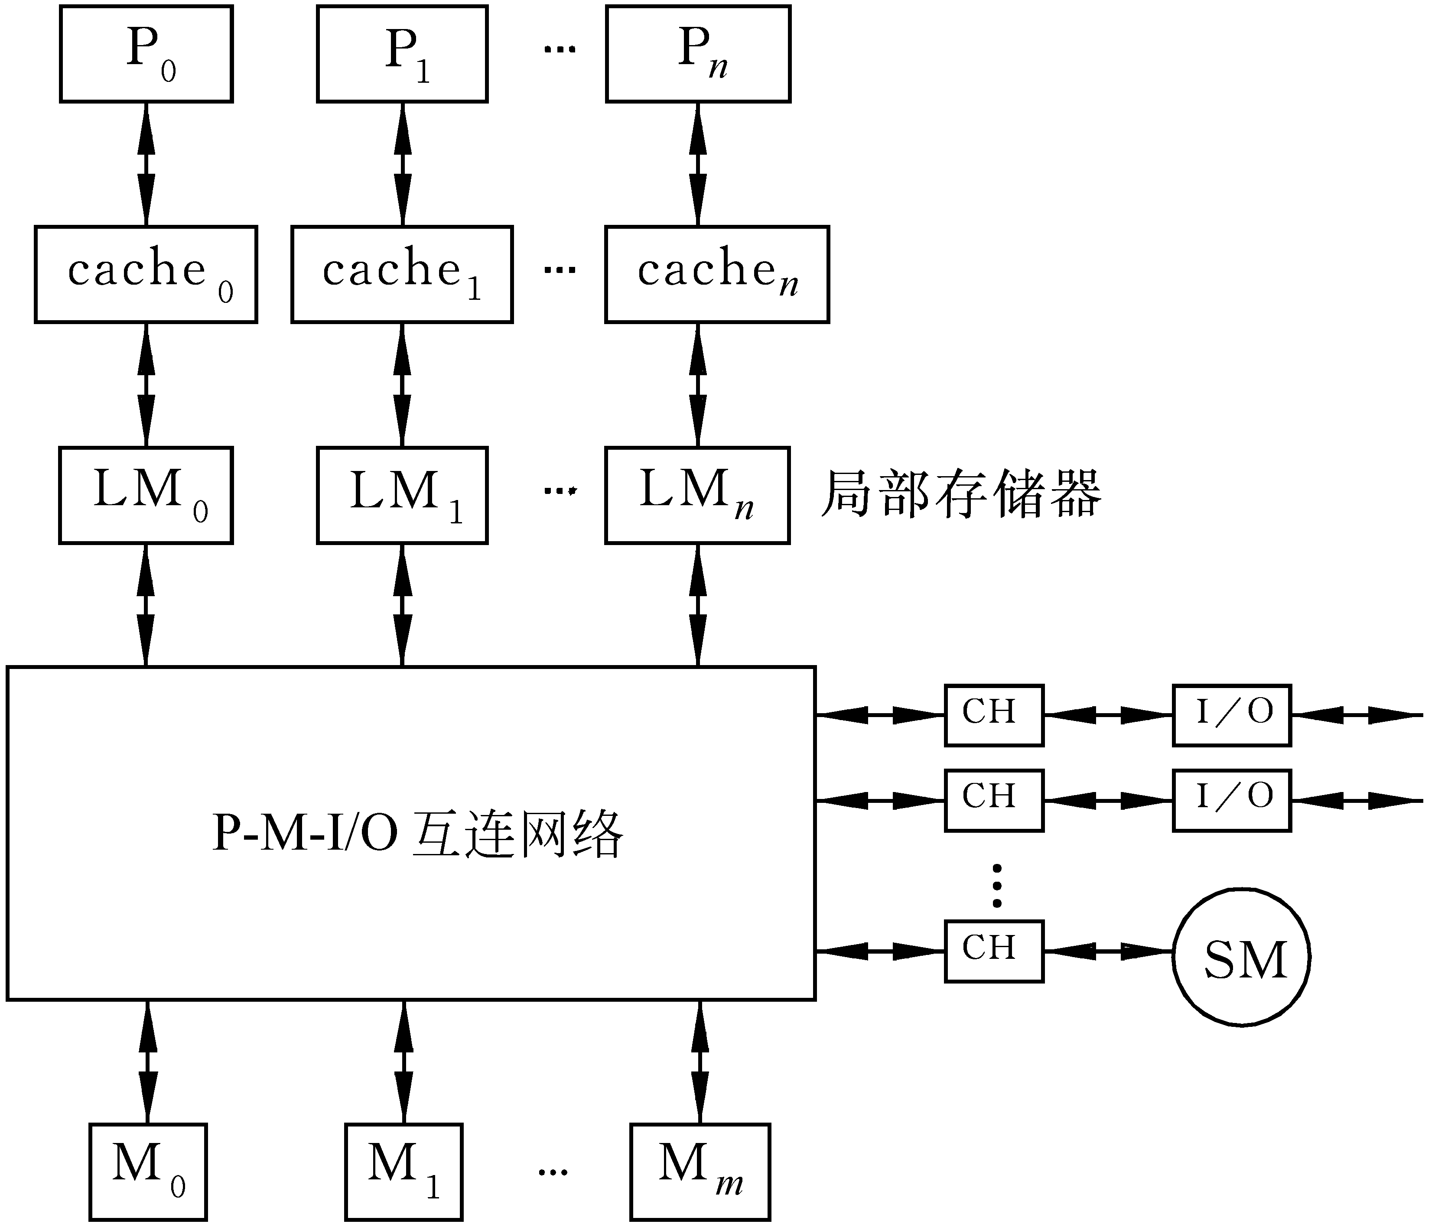
图12.7具有局部存储器和cache的多处理机系统
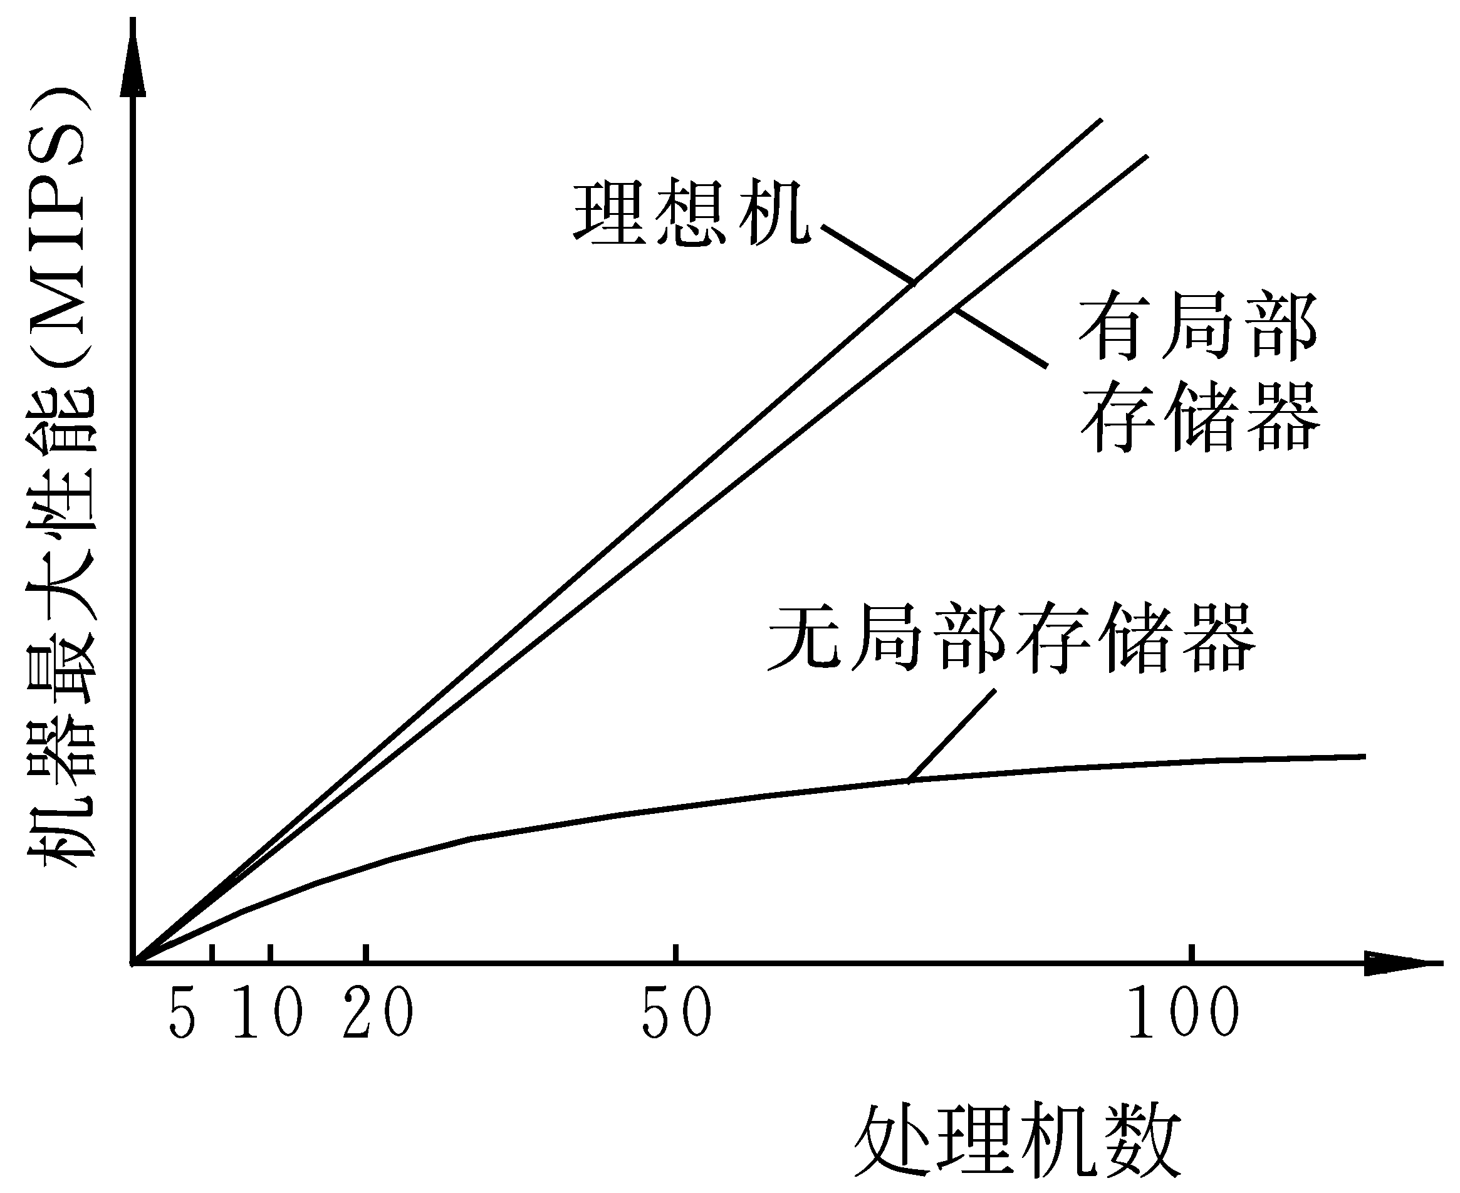
图12.8处理机数和机器速度的关系
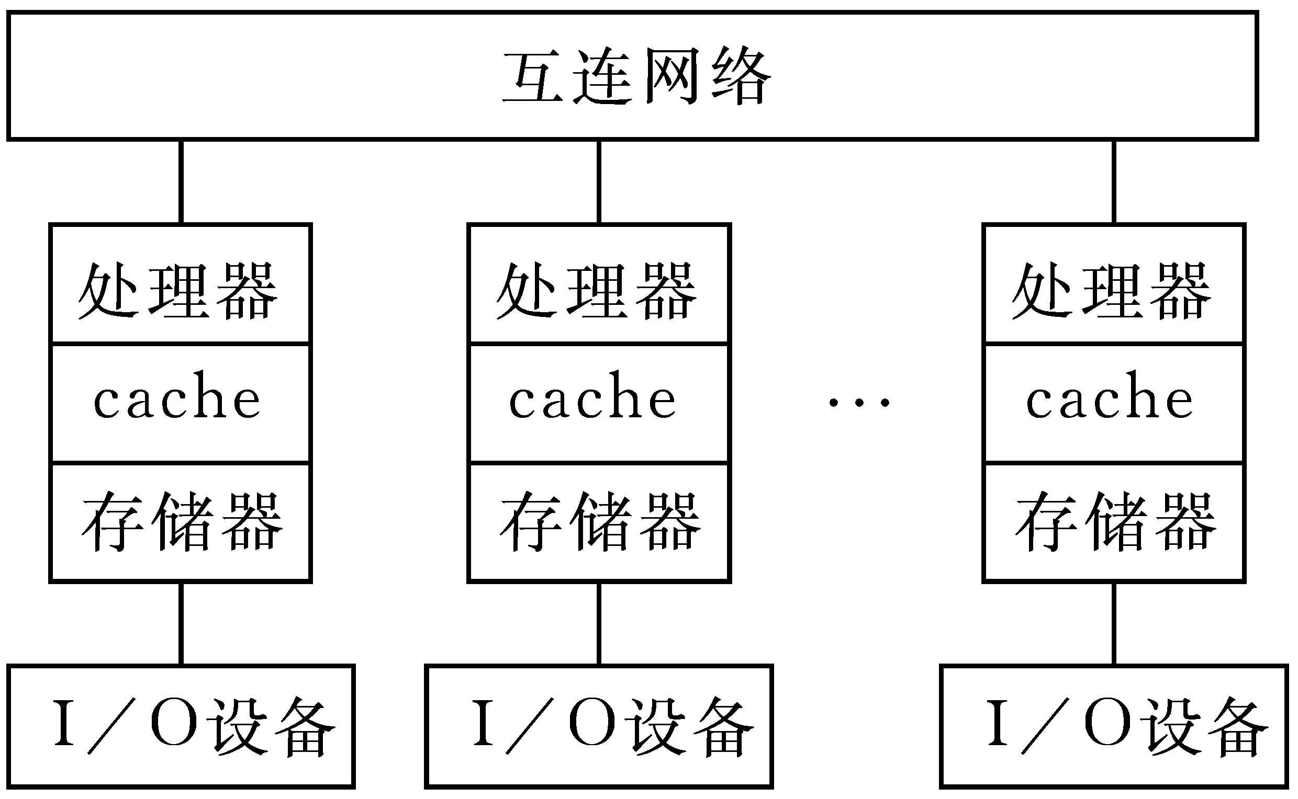
图12.9MPP结构
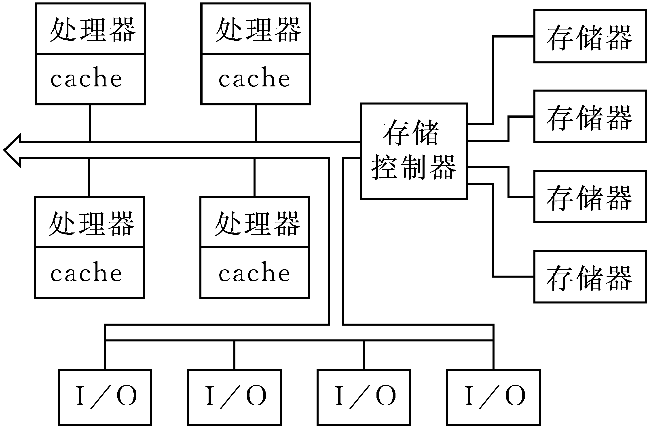
图12.10SMP结构
2. 多处理机的互连结构
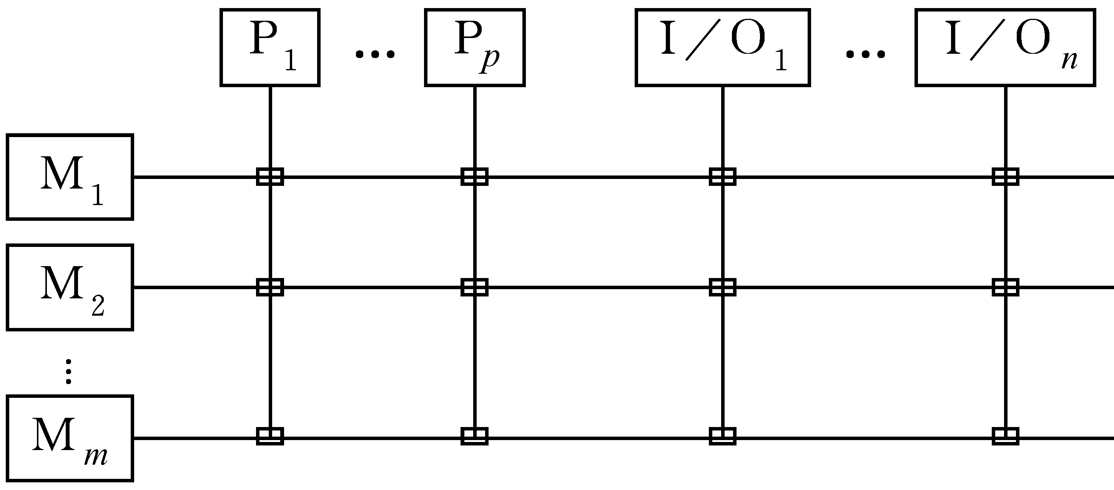
图12.11交叉开关
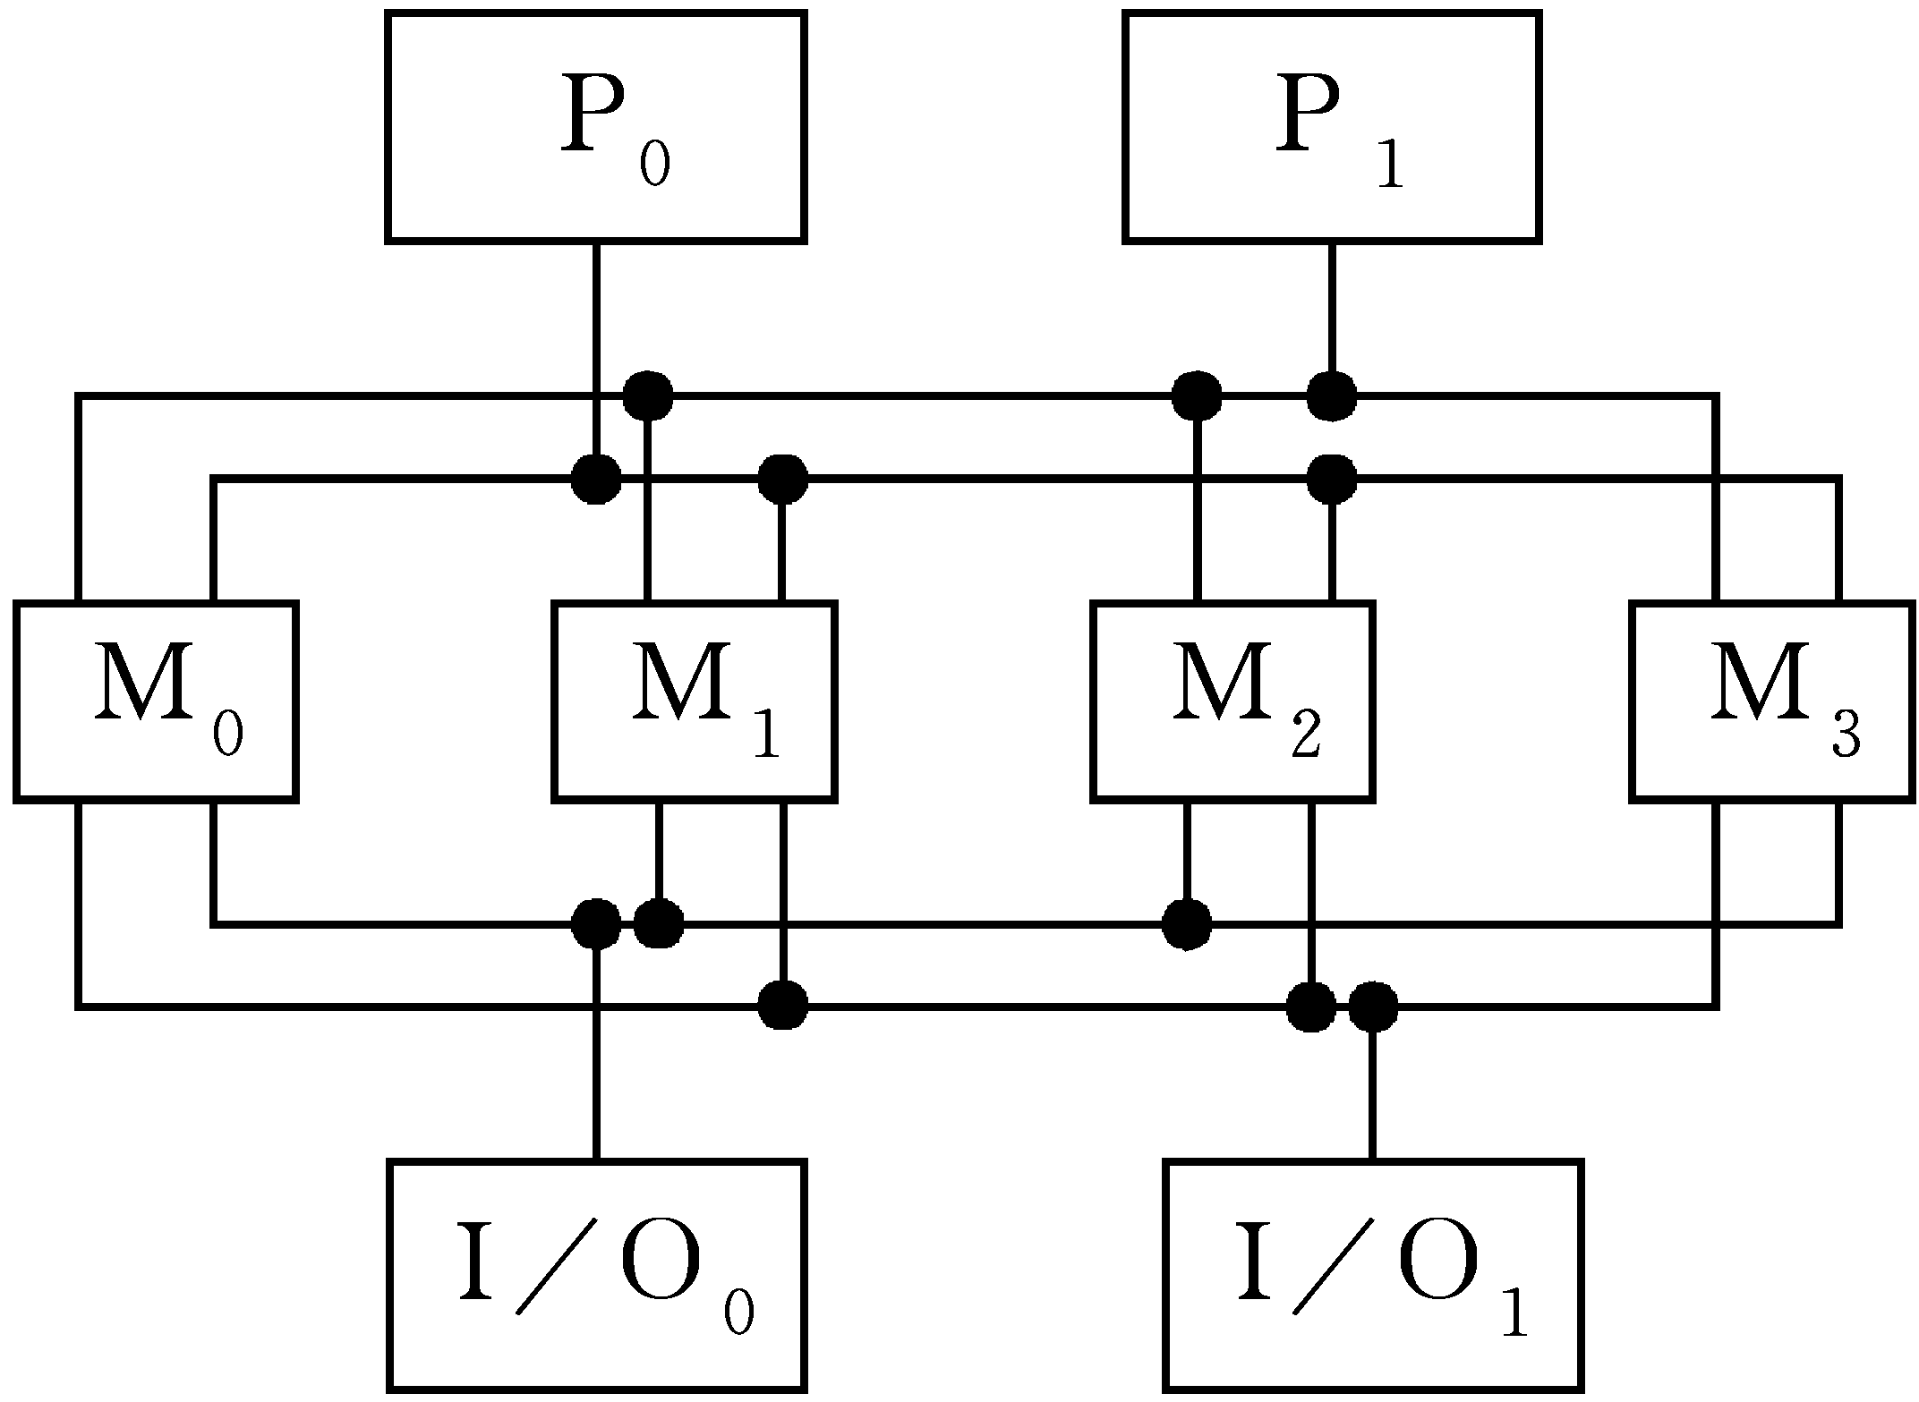
图12.124端口存储器系统结构图
3. 容错计算机
4. 高性能计算和网格计算

12.4计算机硬件设计和实现导论

12.4.1计算机硬件的总体设计
1. 计算机硬件设计过程
2. 指令系统的模拟与仿真

12.4.2集成电路设计过程和VHDL
1. 集成电路的设计过程
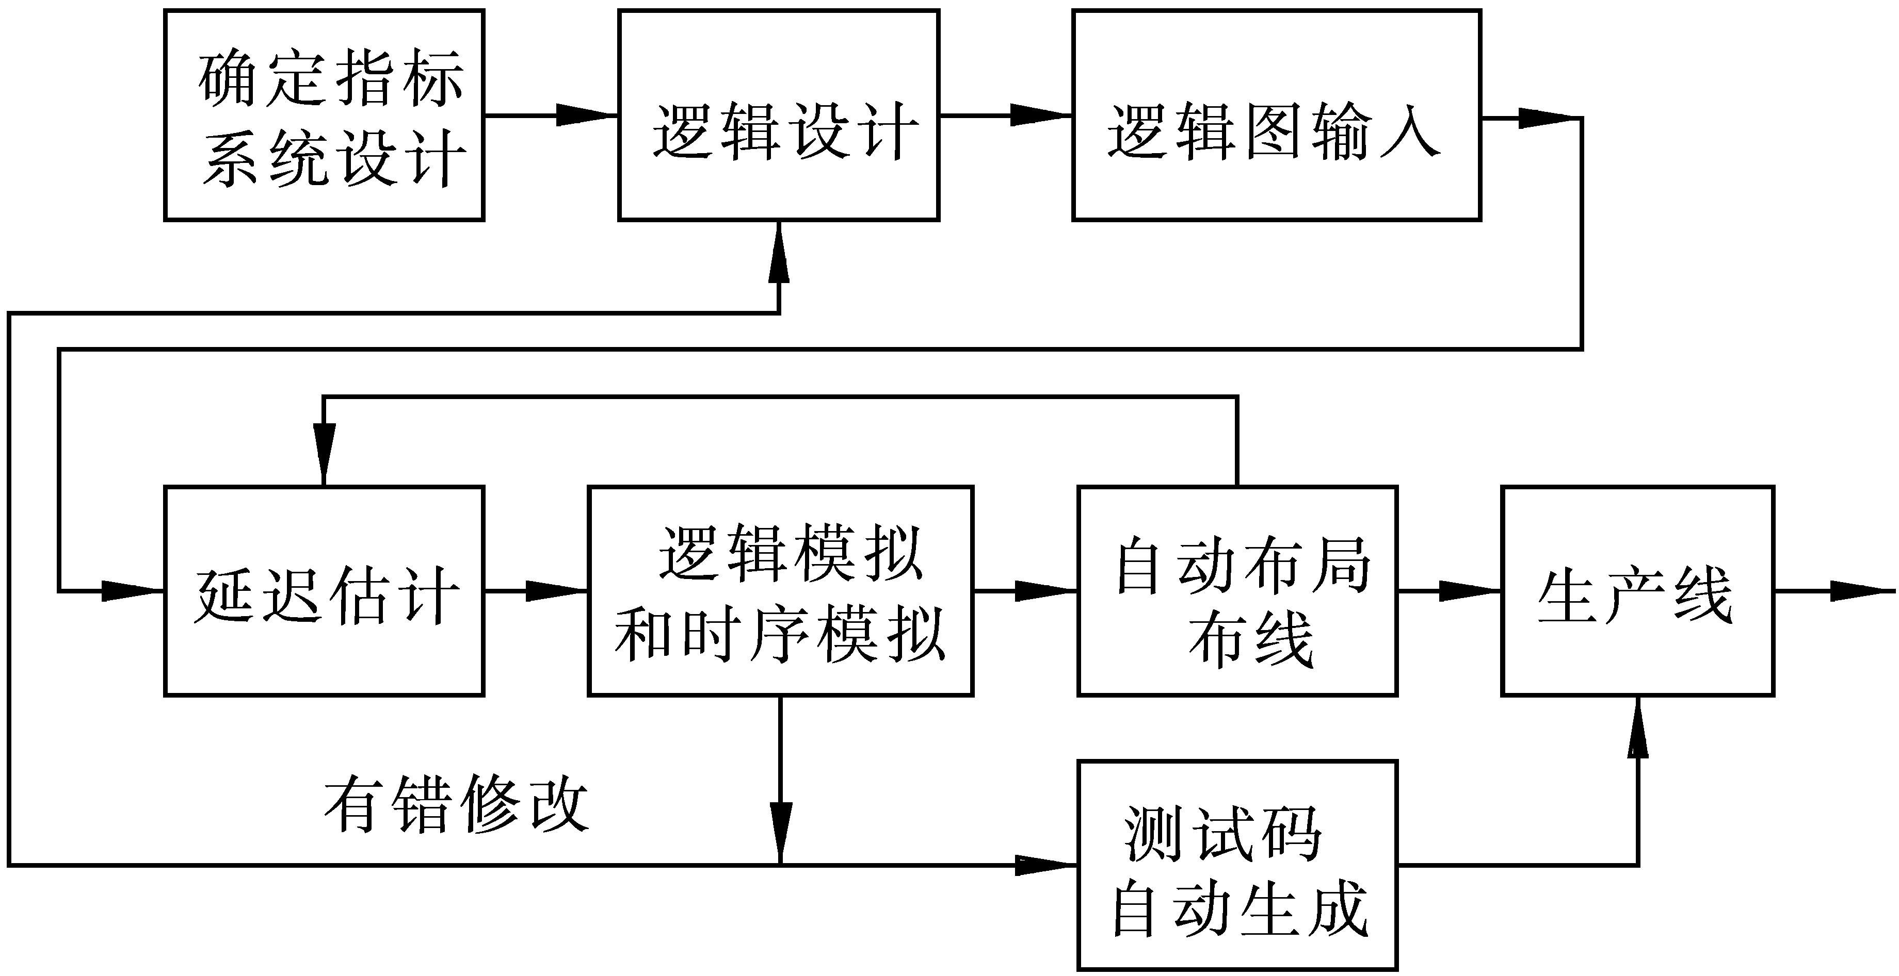
图12.13IC设计过程
2. 超高速集成电路硬件描述语言(VHDL)
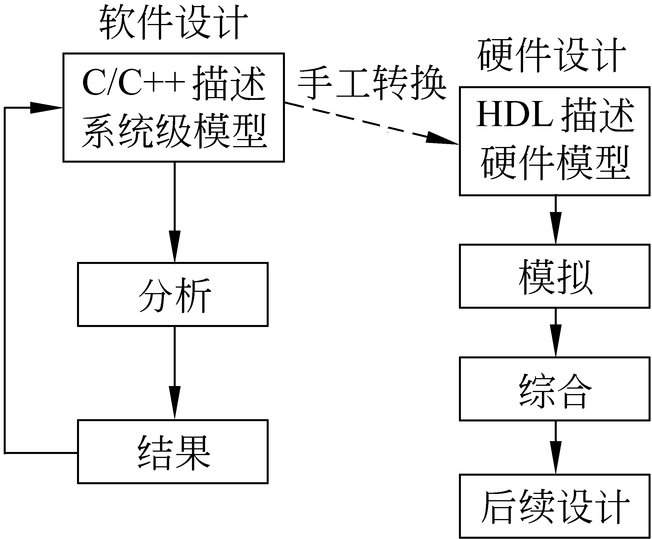
图12.14组合逻辑电路
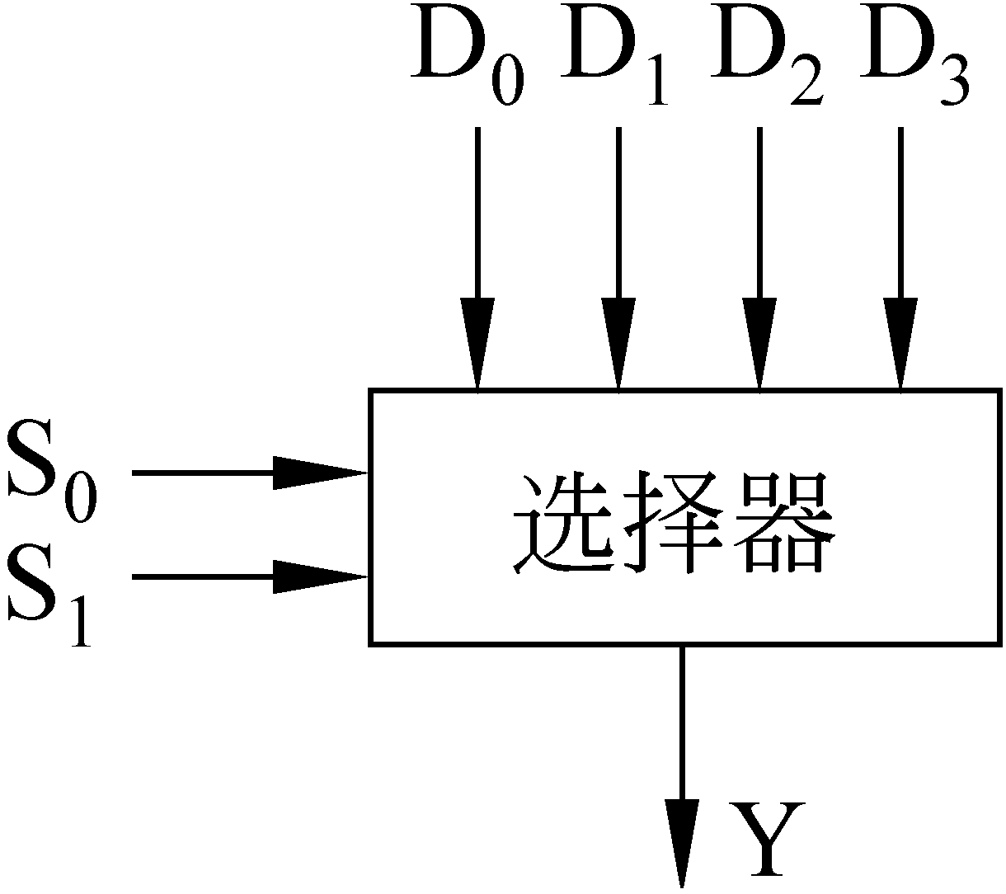
图12.15数据选择器

12.4.3电子设计自动化(EDA)
1. 面向SoC的系统级设计
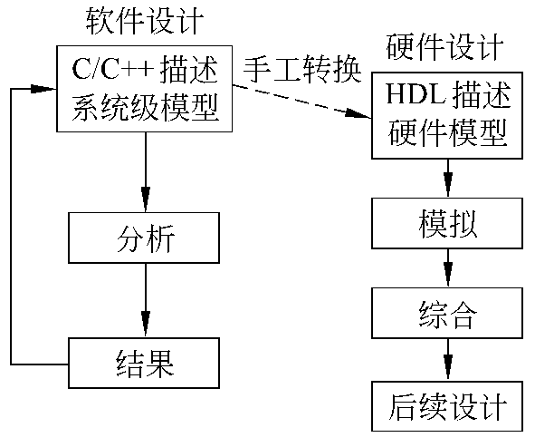
图12.16传统的集成电路设计方法
2. 集成电路物理设计

习题
12.1从以下叙述中选出正确的条目。
(1) Linpack基准测试程序主要测试计算机的浮点运算速度。
(2) TPC是负责制订计算机事务处理能力测试标准的组织。
(3) 基准测试程序的测试结果能全面、正确地反映计算机的运算能力。
(4) SPEC分数目前被广泛用来评测计算机的速度，SPEC分数值大的机器在运行任何程序时，都能获得比SPEC分数值小的机器更高的速度。
(5) 如在某台机器上运行全部SPEC 95基准程序的速度是在SPARC Station 10/40工作站上运行速度的n倍，则这台机器的SPEC分数为n。
12.2台式计算机、笔记本电脑和平板电脑有何主要差别?
12.3为微型机提供芯片组的目的是什么?请介绍主机板的构成。
12.4服务器按照机械结构和占用空间的不同可区分为哪几种？
12.5接触式卡与非接触式卡有何不同？条形码和RFID标签有何不同？
12.6在存储卡中是否有COS操作系统？
12.7提高计算机运算速度有哪些办法？
12.8超级标量计算机的特点是什么？对编译优化提出的最主要的要求是什么？
12.9什么是向量计算机？它对运算单元和存储器各有什么要求?
12.10根据存储器组成方式的不同，多处理机可分成哪两类?哪一类可减少访问存储器冲突?
12.11试写出在传统计算机上和向量计算机上计算A＝B+C(其中A、B和C各由n个元素组成)的过程。
12.12什么是容错计算机？双机系统和双工系统的主要差别是什么?
12.13嵌入式计算机和片上系统的主要特点是什么？在其中使用最多的微处理器叫什么？
12.14什么是高性能计算和网格计算？
12.15选择填入中的正确答案。
(1) A进行。设计兼容机或同一系列不同型号的计算机时，新机器应包括原有机器的B指令。
(2) 目前CDE工作主要依靠计算机自动完成(当能提供适当的软硬件环境时)。
供选择的答案：
A： ① 硬件设计人员； ②软件设计人员； ③软硬件设计人员共同参加。
B： ① 全部； ②部分。
C、D、E： ①指令系统设计； ②指令系统模拟； ③从指令系统到硬件实现； ④逻辑模拟； ⑤印制板布线。
12.16从以下叙述中选择出正确的条目。
(1) 指令系统模拟是在一台机器上用程序模拟另一台不同计算机所编制的程序，但因其效率太低，因此这项模拟工作没有任何实用意义。
(2) 某公司设计一台新指令系统计算机，但仍想运行该公司在原来机器上运行的程序，通常可采用下列方法：
① 如有高级语言编程的源程序，可在新机器上重新编译一次。
② 如要运行原二进制代码程序，则新机器应具有执行旧机器指令系统的功能，一般在机器内设置一套能执行旧指令的微码控制器。
(3) 微程序的编制工作直接与硬件有关，而且其编制的好坏程度与机器运行速度影响极大，因此需要由人工进行微程序的二进制编码工作。
12.17举例说明ASIC芯片的应用。
12.18在集成电路的设计和制造方面，EDA工具起什么作用？
12.19设有一全加器，其输入信号为IN1、IN2和CIN。已知该全加器由两个半加器组成，请用VHDL语言进行描述。
